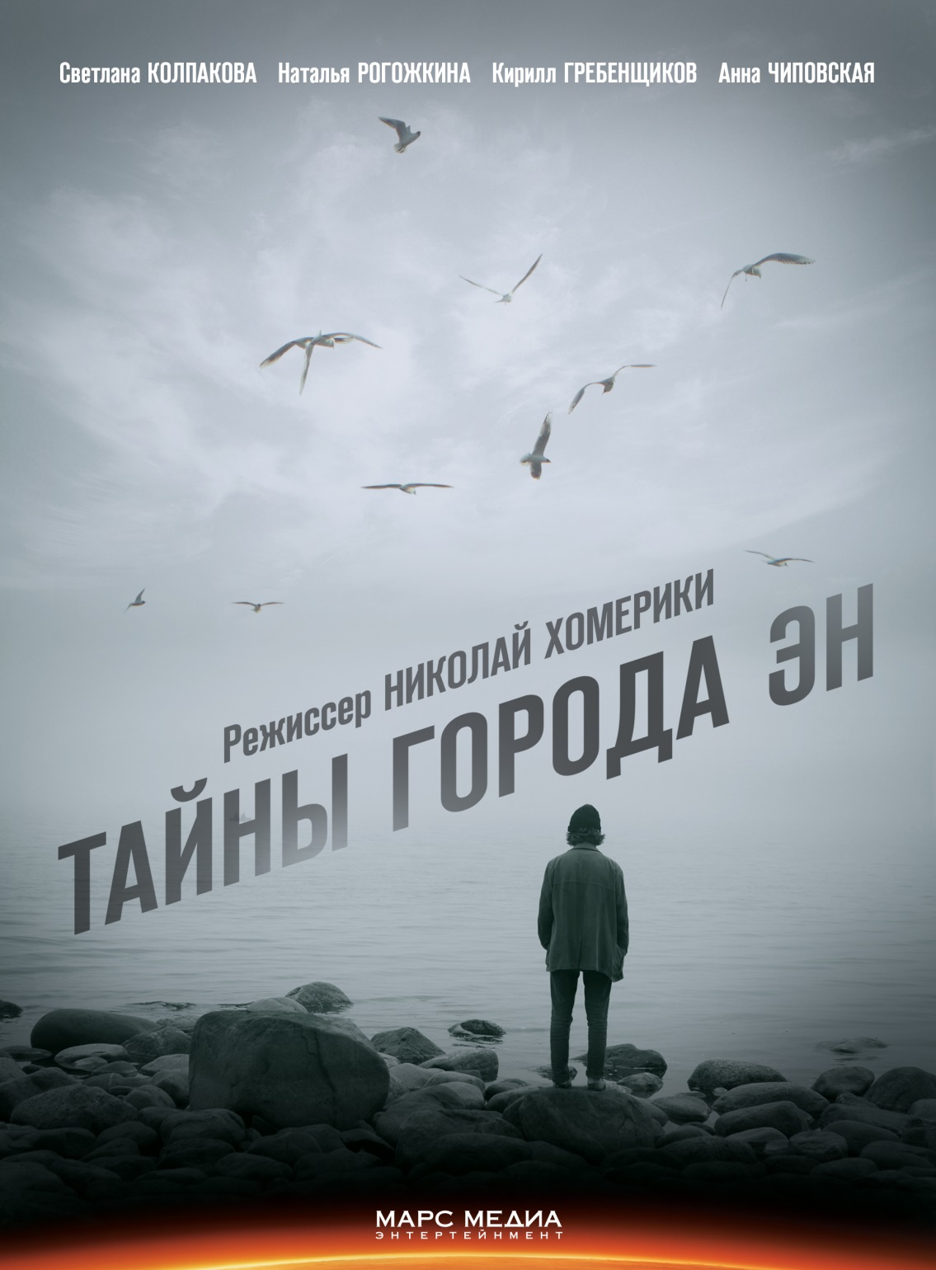
ТАЙНЫ ГОРОДА ЭН

Детективная драма, 8 серий

Режиссер
Николай Хомерики
Оператор-постановщик Алишер Хамидходжаев
Автор сценария
Виктория Бугаева
Продюсер
Рубен Дишдишян
В ролях:
Светлана Колпакова, Дмитрий Поднозов, Кирилл Гребенщиков, Наталья Батрак, Сергей Удовик, Стас Рядинский, Игорь Хрипунов, Наталья Рогожкина, Анна Чиповская

При въезде в маленький тихий городок находят тело подростка Алика. Неподалеку в овраге – машину ехавшего из Москвы некоего Шацкого. Первоначальная версия ДТП отметается, когда у погибшего в легких обнаруживают воду. Но если его убили, то кто? Молодой следователь Анна подозревает чужака, ее начальник Михаил Сергеевич считает, что убийца – кто-то из своих. В ходе расследования, к которому, желая себя оправдать, подключается и Шацкий, выясняется, что у многих в этом городке бы ли мотивы для убийства.

Николай Хомерики
О сериале
«Тайны города ЭН» это…
Это история о правде и лжи. Насколько надо быть честным в жизни? Нужно ли все говорить своим близким или что-то не договаривать? Вот главные вопросы, на которые пытается ответить наш фильм.

История проекта
«Тайны города ЭН» – мой первый проект с продюсером Рубеном Дишдишяном. Пару лет назад Рубен предложил посотрудничать и дал на выбор три разных сценария, один из которых был даже полный метр. Но меня заинтересовала именно эта история, и не столько детективным жанром или событиями, которые описываются, а характерами героев. Этот фильм про людей. Хотя то, что сюжет основан на детективе, - тоже хорошо. Мне нравится True detective – я его как раз в то время смотрел и думал, что было бы интересно на основе детектива рассказывать человеческие истории.

О телевизионном формате
«Тайны» – мой второй большой сериал, и мне интересно работать в этом формате. Сейчас я, например, снимаю полный метр, и все очень жестко – есть короткое экранное время, за которое ты толком ничего ни про кого не успеваешь рассказать, особенно, если история завязана на событиях. И впихнуть туда что-то про людей крайне сложно: у тебя две минуты на каждого персонажа и надо, чтобы про них все и сразу было понятно. А в сериале – романная форма, раздолье: и материал, и время позволяют свободно поговорить про людей. Я получил удовольствие.

Кастинг
Со стороны продюсеров мне был дан карт-бланш – взять хороших артистов, не обязательно медийных. Я давно к этому стремился, потому что устал видеть на экране одни и те же лица. Только люди так устроены, что редко пробуют кого-то нового: куда ни ткни, всегда упираешься в один и тот же список актеров, которых тасуешь в разных комбинациях. Новым именам тяжело пробиваться, потому что нет проектов, где им давали бы возможность себя проявить. И те редкие случаи, когда это позволяется, – кайф.
Кастинг на «Тайны» был недолгий. Я давно работаю с директором по кастингу Татьяной Комаровой, знаю, что она может предложить и доверяю ей. Из актеров, которые сыграли в фильме, я знал только Дмитрия Поднозова. Давно мечтал его снимать, он трижды пробовался у меня на разных проектах, но каждый раз не утверждали продюсеры. И тут – наконец! С остальными работал впервые.

Оператор
Мне было важно, чтобы этот сериал снимал именно Алишер Хамидходжаев. Он чувствует персонажей и думает не только об изобразительной стороне, как многие операторы, но и о том, как кадром, светом – всем, чем располагает, проявить драматургию сцены и характер человека.

Приозерск
Месяца четыре мы провели в экспедиции в Приозерске. Хотя изначально настраивались на Одессу, нашли район Слободка, где можно было «изобразить» город ЭН, – он совсем не похож на Одессу и вообще не поймешь, что это и где это. Утвердили каждый объект, места, но начались все эти события, и нас стало штормить от Риги до Таганрога. Приозерск был компромиссным решением. На первый взгляд, в городе ничего особенного нет, но в нем присутствуют разные фактуры. Всего по чуть-чуть – природы, зданий, а нам много и не надо.

Декорации
Декорации мы не строили, просто выбирали объекты и декорировали их. Мне было важно сделать неклассический сериал про ментов, поэтому, например, по отделению милиции мы приняли непростое концептуальное решение – сделать стены белыми. Хотя если у нас снимают отделение милиции, то обязательно либо зеленые, либо синие цвета. И так с каждым объектом – привязывались больше к художественной составляющей, а не к правде жизни.

Кадры из фильма
https://yadi.sk/d/8SIZY5OufrDxc

За дополнительной информацией обращайтесь:
Пиар-директор кинокомпании «Марс Медиа»
Ирина Данилова
i.danilova@marsme.ru
